**Lampiran 1** Desain Pengembangan Model Borg and Gall

|  |  |  |
| --- | --- | --- |
| Tahap | Konsep | Langkah |
| *Research and Information Collecting* | Studi pustaka dan Observasi Lapangan | * Mengumpulkan data dan literatur berkaitan dengan masalah yang muncul pada proses pembelajaran kimia * Melakukan Studi lapangan berupa kajian lapangan, memberikan angket/kuisioner minat dan motivasi pesertadidik |
| *Planning* | Perencanaan Penelitian | * Mendefinisikan produk * Merumusan tujuan * Memperkirakan kebutuhan dana, tenaga, dan waktu * Merancangan uji coba produk |
| *Develop Preliminary Form of Product* | Pengembangan tahap pertama atau desain skema | * Pengembangan tahap awal atau pengembangan desain produk * Validasi tim ahli materi dan ahli media serta tenaga pendidik * Perbaikan desain skema oleh tim validasi ahli |
| *Preliminary Field Testing* | Uji coba lapangan produk awal dalam skala terbatas dan evaluasi awal | * Uji coba terbatas menggunakan wawancara dan angket pada peserta didik dari UIN Walisongo prodi Pendidikan Kimia 2019/2020 * Menganalisis kelemahan dan kelebihan produk yang dikembangkan |
| *Main product revision* | Revisi produk utama | Memperbaiki produk dengan menggunakan hasil pengujian secara terbatas. Perbaikan tersebut bertujuan untuk mengurangi kelemahan media pembelajaran PETUAH KIMIA (komik digital materi kimia) yang dikembangkan agar dapat dilakukan pengujian dalam proporsi yang lebih besar |
| *Main Field Testing* | Uji coba produk dalam skala yang lebih luas | * Uji coba produk pada pembaca webtoon dengan menggunakan angket/kuisioner dan respon tanggapan dari pendidik dan peserta didik (khalayak umum) |
| *Operational product revision* | Revisi produk yang telah diuji cobakan | * Memperbaiki produk dengan menggunakan hasil pengujian skala luas, sehingga produk dikatakan layak untuk digunakan serta dapat digunakan sebagai media pembelajaran yang menunjang peningkatan minat membaca * Memperoleh produk hipotesis yang siap divalidasi |

**Lampiran 2** Kisi-kisi Instrumen Validasi Ahli Media

|  |  |  |
| --- | --- | --- |
| **Komponen penilaian** | **Tujuan** | **Indikator Pertanyaan** |
| Background | Untuk mengetahui background dalam media | 1. Background sesuai dengan ilmu kimia 2. Pemilihan grafis background 3. Gambar background sesuai dengan konsep 4. Gambar pendukung sesuai dengan ilmu kimia |
| Animasi gambar/ ilustrasi | Untuk mengetahui rekayasa perangkat lunak dalam media pembelajaran | 1. Teks dapat terbaca dengan baik 2. Ukuran teks terbaca 3. Warna dan grafis sesuai dengan konsep 4. Ketepatan bentuk dan ukuran ilustrasi |

1. Aspek Tampilan
2. Aspek Pemprograman

|  |  |  |
| --- | --- | --- |
| **Komponen penilaian** | **Tujuan** | **Indikator Pertanyaan** |
| Kualitas media | Untuk mengetahui kualitas media | 1. Media pembelajaran memiliki isi yang berkualitas sesuai dengan standar 2. Media yang dikembangkan dapat dimanfaatkan dengan baik sesuai fugsi praktis 3. Media pembelajaran sesusai dengan keperluan pembelajaran 4. Media menarik |
| kepraktisan media | Untuk mengetahui kemudahan penggunaan media | 1. Media dapat dipergunakan di berbagai situasi dan kondisi 2. Kemudahan penggunaan media 3. Media dapat digunakan diberbagai situasi dan kondisi apapun 4. Sesuai dengan perkembangan teknologi |

**Lampiran 3** Kisi-kisi Instrument Validasi Ahli materi

|  |  |  |
| --- | --- | --- |
| **Komponen penilaian** | **Tujuan** | **Indikator** |
| Kesesuaian materi | Untuk mengetahui kesesuaian isi materi pada media | 1. Kesesuaian materi aplikasi dengan tujuan dan indikator pembelajran 2. Kesesuaian materi benar 3. Komik memiliki cakupan materi yang tepat 4. Komik memiliki materi yang runtut |
| Sasaran materi | Untuk mengetahui kesesuaian sasaran materi pada media | 1. Indikator sesuai dengan tujuan pembelajaran 2. Kesukaran materi sesuai dengan perkembangan kognitif peserta didik 3. Ilutrasi sesuai untuk memperjelas materi 4. Media membantu peserta didik belajar secara mandiri dan meningkatkan minat membaca |

**Lampiran 4** Kisi-Kisi Instrumen Uji Kepraktisan Peserta Didik

|  |  |  |
| --- | --- | --- |
| **Komponen penilaian** | **Tujuan** | **Indikator** |
| Penggunaan Media | Untuk mengetahui kepraktisan media | 1. Media mudah dipergunakan 2. Media dapat digunakan dimana saja dan kapan saja 3. Petujuk penggunaan komik digital jelas 4. Kemudahan media dalam proses belajar |
| Kesuaian media dengan materi | Untuk mengetahui kesesuaian isi materi | 1. Kebermanfaatan komik 2. Kemenarikan media komik 3. Kemudahan media dalam proses belajar 4. Materi dalam media runtut |
| Ilustrasi Gambar | Untuk mengetahui kesesuaian penampilan gambar | 1. Kemenarikan ilustrasi 2. Alur cerita jelas 3. Kejelasan jenis, ukuran huruf, dan bahasa 4. Warna dan ilustrasi cocok |
| Manfaat media |  | 1. Media komik digital membantu pembaca memahami konsep ikatan kimia 2. Media dapat membantu peserta didik belajar secara mandiri 3. Media dapat meningkatkan minat membaca serta motivasi belajar 4. Media membantu pembaca mengasah daya ingat |

**Lampiran 5** Angket Persepsi Mahasiswa Terhadap Materi Mata Kuliah Kimia Dasar I

1. Data Diri Responden

Nama : ___________________________________________

NIM : ___________________________________________

Semester : ___________________________________________

1. Petunjuk Pengisian Angket
2. Pilihlah jawaban pada tiap-tiap pertanyaan di bawah ini sesuai dengan yang Saudara ketahui selama saudara mengikuti perkuliahan Kimia Dasar I.
3. Pilihlah jawaban dengan membubuhkan tanda centang (√) pada pilihan yang disediakan.
4. Keterangan :
5. 5 : Sangat Sukar
6. 4 : Sukar
7. 3 : Sedang
8. 2 : Mudah
9. 1 : Sangat Mudah
10. Angket

|  |  |  |  |  |  |  |  |  |
| --- | --- | --- | --- | --- | --- | --- | --- | --- |
| No | Pokok Bahasan | Sub-Pokok Bahasan | Penilaian | | | | | Ket |
| 1 | 2 | 3 | 4 | 5 |
| 1 | Atom, Molekul, dan Ion | Teori Atom Dalton |  |  |  |  |  | A |
| Perbedaan Atom, Molekul, dan Ion |  |  |  |  |  | B |
| 2 | Tatanama Senyawa Kimia dan Stoikiometri | Tatanama Senyawa Kovalen |  |  |  |  |  | C |
| Tatanama Senyawa Ionik |  |  |  |  |  | D |
| Hukum Kekealan Massa |  |  |  |  |  | E |
| Hukum Perbandingan Tetap |  |  |  |  |  | F |
| Hukum Perbandingan Berganda |  |  |  |  |  | G |
| Konsep Massa Atom Relatif dan Massa Molekul Relatif |  |  |  |  |  | H |
| Penyetaraan Reaksi |  |  |  |  |  | I |
| Konsep Mol |  |  |  |  |  | J |
| Rumus Empiris dan Rumus Molekul |  |  |  |  |  | K |
| Pereaksi Pembatas |  |  |  |  |  | L |
| % Hasil Reaksi |  |  |  |  |  | M |
| 3 | Stoikiometri Larutan | Molaritas |  |  |  |  |  | N |
| Normalitas |  |  |  |  |  | O |
| Molalitas |  |  |  |  |  | P |
| Fraksimol |  |  |  |  |  | Q |
| Konversi Satuan Konsentrasi |  |  |  |  |  | R |
| 4 | Gas | Hukum-hukum tentang Gas |  |  |  |  |  | S |
| Persamaan Gas Ideal |  |  |  |  |  | T |
| Hukum Dalton tentang Tekanan Parsial |  |  |  |  |  | U |
| Teori Kinetik Gas |  |  |  |  |  | V |
| 5 | Energi dan Reakasi Kimia | Kalor dan Kerja |  |  |  |  |  | W |
| Energi Dalam |  |  |  |  |  | X |
| Jenis-jenis Entalpi Standar |  |  |  |  |  | Y |
| Perhitungan Entalpi Reaksi |  |  |  |  |  | Z |
| Entropi dan Energi Bebas Gibs |  |  |  |  |  | AA |
| 6 | Struktur Elektron Atom | Teori Atom Thompson |  |  |  |  |  | AB |
| Teori Atom Rutherford |  |  |  |  |  | AC |
| Teori Atom Bohr dan Spektra Atom Hidrogen |  |  |  |  |  | AD |
| Efek Fotolistrik, Dualisme Partikel Elektron, Prinsip Ketidakpastian Heisenberg |  |  |  |  |  | AE |
| Bilangan Kuantum |  |  |  |  |  | AF |
| Konfigurasi Elektron |  |  |  |  |  | AG |
| 7 | Ikatan Kimia | Struktur Lewis |  |  |  |  |  | AH |
| Jenis-jenis Ikatan Kimia |  |  |  |  |  | AI |
| Ikatan Ionik |  |  |  |  |  | AJ |
| Ikatan Kovalen |  |  |  |  |  | AK |
| Ikatan Kovalen Kooridinasi |  |  |  |  |  | AL |
| Muatan Formal |  |  |  |  |  | AM |
| Energi Ikatan |  |  |  |  |  | AN |
| 8 | Bentuk Molekul | Teori VSEVR |  |  |  |  |  | AO |
| Teori Ikatan Valensi dan Hibridisasi Orbital |  |  |  |  |  | AP |
| Teori Orbital Molekular |  |  |  |  |  | AQ |
| Kepolaran Senyawa |  |  |  |  |  | AR |

**Lampiran 6** Hasil Angket Persepsi Mahasiswa Terhadap Materi Mata Kuliah Kimia Dasar I

|  |  |  |  |  |  |  |  |  |  |
| --- | --- | --- | --- | --- | --- | --- | --- | --- | --- |
| No | NIM | Nama Mahasiswa | Materi | | | | | | |
| AH | AI | AJ | AK | AL | AM | AN |
| 1 | 1908076001 | Arini Kusuma Dewi | 2 | 2 | 2 | 2 | 2 | 2 | 3 |
| 2 | 1908076002 | Putri Rofiqotul Jannah | 3 | 3 | 3 | 3 | 4 | 3 | 3 |
| 3 | 1908076005 | Riky Setiawan | 2 | 3 | 3 | 3 | 3 | 3 | 3 |
| 4 | 1908076006 | Syarafina Hasibuan | 1 | 1 | 2 | 2 | 2 | 3 | 3 |
| 5 | 1908076007 | Luthfia Mar'atus Sholehah | 1 | 1 | 1 | 1 | 1 | 1 | 1 |
| 6 | 1908076008 | Irfan Nashikhul Amri | 3 | 3 | 3 | 3 | 3 | 3 | 2 |
| 7 | 1908076010 | Siti Khaniyatul Qolbiy | 2 | 2 | 3 | 2 | 3 | 3 | 2 |
| 8 | 1908076011 | Rania Nurul Khasanah | 1 | 1 | 2 | 2 | 2 | 1 | 2 |
| 9 | 1908076013 | Ulfa Berlian Bwwalin | 2 | 2 | 2 | 2 | 2 | 2 | 2 |
| 10 | 1908076014 | Sitti Isra Fauzia M. Tukwain | 3 | 3 | 3 | 4 | 4 | 4 | 3 |
| 11 | 1908076015 | Dwi Nur Ramadhani | 2 | 2 | 3 | 3 | 3 | 3 | 3 |
| 12 | 1908076016 | Maharani Ananda | 2 | 2 | 3 | 3 | 3 | 4 | 4 |
| 13 | 1908076018 | Mega Legi Vela | 3 | 3 | 3 | 4 | 4 | 3 | 4 |
| 14 | 1908076019 | Nabila Dwi Sunanda | 2 | 3 | 2 | 2 | 4 |  | 5 |
| 15 | 1908076020 | Yeni Pratiwi Nasution | 2 | 2 | 2 | 2 | 2 | 3 | 4 |
| 16 | 1908076021 | Azka Zakiyah | 3 | 3 | 3 | 3 | 3 | 3 | 3 |
| 17 | 1908076022 | Octavina Indriyanti | 3 | 3 | 3 | 3 | 4 | 4 | 4 |
| 18 | 1908076024 | Idamatul Aniroh | 2 | 3 | 3 | 3 | 3 | 3 | 3 |
| 19 | 1908076025 | Siti Khoirunnisa | 4 | 4 | 4 | 4 | 4 | 4 | 4 |
| 20 | 1908076026 | Hanik Nurul Inayah | 2 | 3 | 2 | 2 | 2 | 3 | 3 |
| 21 | 1908076027 | Nur Khamidah | 2 | 3 | 3 | 3 | 4 | 4 | 2 |
| 22 | 1908076028 | Nisrina Maimanah | 3 | 3 | 3 | 3 | 4 | 4 | 4 |
| 23 | 1908076029 | Ladun Hikmah Jimat Hapsari | 4 | 4 | 4 | 4 | 4 | 2 | 2 |
| 24 | 1908076030 | Anisa Nur Istiqomah | 2 | 2 | 3 | 3 | 4 | 4 | 2 |
| 25 | 1908076031 | Afika Alifia | 2 | 2 | 2 | 2 | 3 | 4 | 3 |
| 26 | 1908076032 | Mubtadiul Fauziyyah | 2 | 3 | 3 | 3 | 3 | 3 | 3 |
| 27 | 1908076033 | Tsuroyya Noer Izzati | 2 | 2 | 3 | 3 | 3 | 2 | 3 |
| 28 | 1908076034 | Herwinda Beautyka Azzah | 3 | 3 | 3 | 3 | 3 | 4 | 4 |
| 29 | 1908076035 | Vina Nurrahmania | 3 | 3 | 3 | 3 | 3 | 3 | 3 |
| 30 | 1908076036 | Sukma Yulia Dwi Cahyani | 3 | 4 | 4 | 4 | 4 | 4 | 4 |
| 31 | 1908076037 | Lutfi Sahitta Dewi | 3 | 2 | 2 | 2 | 3 | 4 | 3 |
| 32 | 1908076038 | Rofidatul Mumtazah | 4 | 4 | 4 | 4 | 4 | 4 | 4 |
| 33 | 1908076039 | Irfana Ulya | 3 | 4 | 3 | 3 | 3 | 3 | 3 |
| 34 | 1908076040 | Annisa Dhaifa Salsabilla | 2 | 2 | 2 | 2 | 3 | 4 | 2 |
| 35 | 1908076042 | Sinta Nurlaila | 1 | 1 | 1 | 1 | 1 | 2 | 1 |
| 36 | 1908076043 | Miftahun Nafiul Ummah | 3 | 3 | 3 | 3 | 3 | 3 | 3 |
| 37 | 1908076044 | Ahmad Sarifudin | 4 | 4 | 3 | 3 | 4 | 4 | 4 |
| 38 | 1908076045 | Ana Khoirul Labibah | 3 | 4 | 3 | 2 | 3 | 4 | 3 |
| 39 | 1908076046 | Zulfa Felisha | 4 | 4 | 4 | 4 | 4 | 3 | 3 |
| 40 | 1908076047 | Sakina Elok Sabila Fatkhi | 3 | 2 | 2 | 1 | 3 | 3 | 3 |
| 41 | 1908076048 | Naftalina Azka Nur | 1 | 1 | 1 | 1 | 1 | 3 | 2 |
| 42 | 1908076049 | Mawadatuz Zahro | 3 | 3 | 3 | 3 | 3 | 3 | 3 |
| 43 | 1908076051 | Astrid Dwi Anjasti | 3 | 3 | 3 | 3 |  | 5 | 4 |
| 44 | 1908076052 | Isti Faniyah | 2 | 2 | 2 | 2 | 3 | 3 | 3 |
| 45 | 1908076053 | Anggita Ainur Rofiana | 3 | 3 | 3 | 3 | 3 | 3 | 3 |
| 46 | 1908076054 | Septina Inayatul Fajri | 1 | 1 | 1 | 1 | 1 | 1 | 1 |
| 47 | 1908076055 | Nia Indriani | 3 | 3 | 3 | 3 | 3 | 3 | 3 |
| 48 | 1908076056 | Iqbal Khoerul Muttaqin | 3 | 3 | 3 | 3 | 3 | 4 | 5 |
| 49 | 1908076057 | Mar'Atus Solikhah | 2 | 3 | 3 | 3 | 3 | 3 | 3 |
| 50 | 1908076058 | Ilmi Nasikhah | 2 | 2 | 2 | 2 | 2 | 3 | 3 |
| 51 | 1908076060 | Etik Zakiyah | 2 | 3 | 3 | 3 | 3 | 3 | 4 |
| 52 | 1908076061 | Dian Arifiani | 3 | 3 | 2 | 2 | 2 | 2 | 2 |
| 53 | 1908076062 | Muflihatun Nailil Muna | 2 | 2 | 2 | 2 | 2 | 3 | 3 |
| 54 | 1908076064 | Isna Hayyu Nur Latifah | 2 | 2 | 2 | 2 | 3 | 3 | 3 |
| 55 | 1908076065 | Rika Nur Laela | 2 | 2 | 3 | 3 | 3 | 4 | 4 |
| 56 | 1908076066 | Rika Rizky Febrianti | 3 | 4 | 4 | 3 | 3 | 4 | 3 |
| 57 | 1908076067 | Ais Nur Muslimah | 4 | 4 | 4 | 4 | 4 | 4 | 3 |
| 58 | 1908076068 | Lailatul Luthfiyati | 3 | 3 | 3 | 3 | 3 | 3 | 3 |
| 59 | 1908076069 | Anif Istiana | 4 | 5 | 2 | 2 | 5 |  | 3 |
| 60 | 1908076071 | Novi Puji Astutik | 2 | 2 | 3 | 2 | 2 | 2 | 3 |
| 61 | 1908076072 | Fadhilah Nur Laila | 3 | 3 | 3 | 3 | 4 | 3 | 3 |
| 62 | 1908076073 | Himmatul Abidah | 2 | 3 | 3 | 3 | 3 | 3 | 3 |
| 63 | 1908076074 | Naila Izza | 3 | 4 | 3 | 3 | 3 | 3 | 3 |
| 64 | 1908076075 | Aslikhatun Nur | 2 | 2 | 2 | 2 | 3 | 4 | 2 |
| 65 | 1908076076 | Amalia Cahya Anggraheni | 3 | 3 | 3 | 3 | 3 | 4 | 5 |
| 66 | 1908076077 | Melisa Nur Kibtiah | 2 | 3 | 3 | 3 | 3 | 3 | 3 |
| 67 | 1908076078 | Irvan Khoiril Anas | 2 | 2 | 2 | 2 | 2 | 3 | 3 |
| 68 | 1908076079 | Jihan Mita Putri Ana | 2 | 3 | 3 | 3 | 3 | 3 | 4 |
| 69 | 1908076080 | Shofia Nurul Farhana | 2 | 2 | 3 | 3 | 3 | 4 | 4 |
| 70 | 1908076081 | Shafa Salsabila Jacinda | 3 | 4 | 4 | 3 | 3 | 4 | 3 |
| 71 | 1908076082 | Risqi Aida Fitri | 4 | 4 | 4 | 4 | 4 | 4 | 3 |
| 72 | 1908076083 | Muhammad Rafli Alifianur | 1 | 1 | 1 | 1 | 1 | 2 | 1 |
| JUMLAH/KATEGORI | | 1 | 7 | 7 | 5 | 6 | 5 | 3 | 4 |
| 2 | 30 | 21 | 19 | 21 | 11 | 8 | 11 |
| 3 | 27 | 30 | 39 | 36 | 37 | 34 | 39 |
| 4 | 8 | 13 | 9 | 9 | 17 | 24 | 15 |
| 5 | 0 | 1 | 0 | 0 | 1 | 1 | 3 |
| % / Kategori Luas | | 1 | 11 | 11 | 8,2 | 9,8 | 8,2 | 4,9 | 6,56 |
| 2 | 49 | 34 | 31 | 34 | 18 | 13 | 18 |
| 3 | 44 | 49 | 64 | 59 | 61 | 56 | 63,9 |
| 4 | 13 | 21 | 15 | 15 | 28 | 39 | 24,6 |
| 5 | 0 | 1,6 | 0 | 0 | 1,6 | 1,6 | 4,92 |
| % Kategori Sederhana | | Mudah | 61 | 46 | 39 | 44 | 26 | 18 | 24,6 |
| Sedang | 44 | 49 | 64 | 59 | 61 | 56 | 63,9 |
| Sukar | 13 | 23 | 15 | 15 | 30 | 41 | 29,5 |

**Lampiran 7** Kuisioner Minat dan Motivasi Peserta Didik

Nama :

Kelas :

Petunjuk Pengisian:

1. Isilah kuisioner berikut dengan tanda centang (√) pada kolom yang tersedia.
2. Isilah kuisioner berikut dengan sejujurnya dan teliti.

|  |  |  |  |  |  |
| --- | --- | --- | --- | --- | --- |
| **No.** | **Pernyataan** | **Jawaban Anda** | | | |
| **SS** | **S** | **TS** | **STS** |
| 1 | Saya tidak memperhatikan penjelasan dengan baik pada saat pembelajaran Kimia |  |  |  |  |
| 2 | Saya selalu memberikan pertanyaan jika saya kurang paham. |  |  |  |  |
| 3 | Saya senang mengerjakan tugas yang diberikan. |  |  |  |  |
| 4 | Saya belajar keras untuk memahami materi yang dipelajari. |  |  |  |  |
| 5 | Saya senang mengikuti pelajaran Kimia dengan menggunakan media yang menggunakan banyak ilustrasi. |  |  |  |  |
| 6 | Saya tidak menyukai belajar Kimia. |  |  |  |  |
| 7 | Saya sulit memahami isi pelajaran dengan banyak ilustrasi. |  |  |  |  |
| 8 | Saya serius melakukan kegiatan membaca dengan menggunakan media yang banyak menggunakan ilustrasi secara digital |  |  |  |  |
| 9 | Saya memperhatikan pendapat teman dengan baik dan menyesuaikan pendapat tersebut dengan materi yang disampaikan dan bahan ajar. |  |  |  |  |
| 10 | Saya bosan melakukan kegiatan membaca dengan media yang menggunakan banyak ilustrasi secara digital. |  |  |  |  |

Keterangan:

SS : Sangat Setuju

S : Setuju

TS :Tidak Setuju

STS :Sangat Tidak Setuju

**Lampiran 8** Hasil Angket/Kuisioner Minat dan Motivasi Peserta Didik

|  |  |  |  |  |  |  |  |  |  |  |  |
| --- | --- | --- | --- | --- | --- | --- | --- | --- | --- | --- | --- |
| No. | Nama Responden | Pernyataan Minat dan Motivasi | | | | | | | | | |
| 1 | 2 | 3 | 4 | 6 | 5 | 8 | 9 | 7 | 10 |
| 1 | Arini kusuma dewi | S | S | S | S | TS | S | S | S | TS | S |
| 2 | Putri rofiqotul jannah | TS | S | TS | TS | S | S | SS | S | TS | S |
| 3 | Riky setiawan | TS | S | TS | STS | TS | S | S | S | TS | TS |
| 4 | Syarafina hasibuan | SS | SS | TS | TS | SS | SS | SS | S | S | STS |
| 5 | Luthfia mar'atus sholehah | SS | S | S | S | SS | SS | SS | SS | S | S |
| 6 | Irfan nashikhul amri | SS | S | TS | S | S | S | S | S | TS | S |
| 7 | Siti khaniyatul qolbiy | S | S | TS | S | TS | TS | S | SS | TS | STS |
| 8 | Rania Nurul Khasanah | TS | STS | TS | S | S | S | S | S | TS | TS |
| 9 | Ulfa berlian awwalin | TS | TS | TS | STS | TS | TS | STS | SS | STS | STS |
| 10 | Sitti Isra Fauzia M. Tukwain | S | S | S | S | S | S | SS | S | S | S |
| 11 | Dwi nur ramadhani | S | S | TS | TS | TS | S | SS | S | TS | TS |
| 12 | Maharani ananda | S | S | TS | TS | TS | TS | TS | S | TS | S |
| 13 | Mega legi vela | TS | TS | TS | TS | TS | S | S | SS | STS | STS |
| 14 | Nabila dwi sunanda | S | S | TS | TS | TS | SS | TS | TS | TS | TS |
| 15 | Yeni pratiwi nasution | S | S | TS | TS | TS | SS | SS | SS | TS | TS |
| 16 | Azka zakiyah | TS | TS | STS | STS | TS | S | S | S | TS | STS |

Keterangan:

Pernyataan positif = pernyataan nomor 5,8,9

Pernyataan positif = pernyataan nomor 7 dan 10

|  |  |  |  |  |
| --- | --- | --- | --- | --- |
| Pernyataan positif | Jumlah |  | Pernyataan negatif | Jumlah |
| SS | 15 |  | SS | 0 |
| S | 26 |  | S | 9 |
| TS | 6 |  | TS | 16 |
| STS | 1 |  | STS | 7 |

**Lampiran 9** Pedoman Penilaian Instrumen Validasi Media Pembelajaran Komik Digital Materi Ikatan Kimia oleh Ahli Media

|  |  |  |  |
| --- | --- | --- | --- |
| **No** | **Aspek** | **Skor** | **Indikator** |
| 1. | Teks dapat terbaca dengan baik | 4 | Jika mencakup semua aspek-aspek berikut ini :   1. Penyusunan judul dan sub-judul jelas, konsisten, serta proporsional 2. Kalimat yang digunakan didalam media pembelajaran mudah dipahami 3. Pemenggalan kata, spasi antar baris susunan teks normal 4. Tidak menimbulkan tafsiran ganda |
| 3 | Jika mencapai tiga aspek yang disebutkan di atas |
| 2 | Jika mencapai dua aspek yang disebutkan di atas |
| 1 | Jika mencapai satu aspek atau tidak mencapai seluruh aspek yang disebutkan di atas |
| 2. | Ukuran teks dan jenis huruf | 4 | Jika mencakup semua aspek-aspek berikut ini :   1. Ukuran huruf, warna, dan kombinasi jenis huruf pada judul media pembelajaran menarik minat pembaca dan kontras dengan warna latar belakang 2. Ukuran, huruf, warna, dan kombinasi jenis huruf pada isi (materi) kontras dengan latar belakang 3. Penggunaan variasi huruf (*bold, italic, capital*) pada isi tidak berlebihan 4. Penggunaan huruf hias dan jenis huruf sesuai dengan isi materi |
| 3 | Jika mencapai tiga aspek yang disebutkan di atas |
| 2 | Jika mencapai dua aspek yang disebutkan di atas |
| 1 | Jika mencapai satu aspek atau tidak mencapai seluruh aspek yang disebutkan di atas |
| 3. | Pemilihan grafis background dan warna | 4 | Jika mencakup semua aspek-aspek berikut ini :   1. Menampilkan pusat pandang (*center point*) media pembelajaran dengan baik 2. Warna yang digunakan harmonis dan memperjelas unsur tata letak 3. Warna background media pembelajaran serasi dengan teks 4. Ketepatan pengaturan teks, objek, dan ilustrasi |
| 3 | Jika mencapai tiga aspek yang disebutkan di atas |
| 2 | Jika mencapai dua aspek yang disebutkan di atas |
| 1 | Jika mencapai satu aspek atau tidak mencapai seluruh aspek yang disebutkan di atas |
| 4. | Gambar pendukung | 4 | Jika mencakup semua aspek-aspek berikut ini :   1. Ilustrasi yang digunakan mempermudah pemahaman materi 2. Bentuk ilustrasi akurat dan proporsional sesuai dengan kenyataannya 3. Penyajian keseluruhan ilustrasi serasi 4. Kesesuaian karakter atau tokoh cerita dengan tujuan pembelajaran |
| 3 | Jika mencapai tiga aspek yang disebutkan di atas |
| 2 | Jika mencapai dua aspek yang disebutkan di atas |
| 1 | Jika mencapai satu aspek atau tidak mencapai seluruh aspek yang disebutkan di atas |
| 5. | Keserasian dan ketepatan ilustrasi dengan materi | 4 | Jika mencakup semua aspek-aspek berikut ini :   1. Ilustrasi yang digunakan mempermudah pemahaman materi 2. Kesesuaian tokoh/karakter dengan alur cerita 3. Ketepatan pengaturan objek teks maupun gambar 4. Ketepatan penggunaan efek balon kalimat dan tulisan |
| 3 | Jika mencapai tiga aspek yang disebutkan di atas |
| 2 | Jika mencapai dua aspek yang disebutkan di atas |
| 1 | Jika mencapai satu atau tidak mencapai seluruh aspek yang disebutkan di atas |
| 6. | Ketepatan ukuran dan bentuk ilustrasi | 4 | Jika mencakup semua aspek-aspek berikut ini :   1. Kesesuaian resolusi media pembelajaran 2. Menggambarkan isi/materi pembelajaran dan mengungkapkan karakter objek 3. Bentuk, warna, ukuran,dan proporsi objek sesuai dengan realita 4. Penempatan unsur tata letak (judul, pengarang, ilustrasi, teks, dan lain-lain) konsisten, proporsional, dan seimbang |
| 3 | Jika mencapai tiga aspek yang disebutkan di atas |
| 2 | Jika mencapai dua aspek yang disebutkan di atas |
| 1 | Jika mencapai satu atau tidak mencapai seluruh aspek yang disebutkan di atas |
| 7. | Kualitas isi media sesuai standar media pembelajaran | 4 | Jika mencakup semua aspek-aspek berikut ini :   1. Memuat tujuan pembelajaran yang jelas, sehingga dapat menggambarkan pencapaian Kompetensi Inti dan Kompetensi Dasar 2. Memuat materi pembelajaran yang dikemas bagian-bagian yang spesifik sehingga memudahkan dipelajari secara sistematis 3. Penyajian konsep disajikan dengan dari yang paling mudah hingga ke sukar 4. Terdapat contoh soal yang dapat membantu menguatkan pemahaman peserta didik |
| 3 | Jika mencapai tiga aspek yang disebutkan di atas |
| 2 | Jika mencapai dua aspek yang disebutkan di atas |
| 1 | Jika mencapai satu aspek atau tidak mencapai seluruh aspek yang disebutkan di atas |
| 8. | Kesesuaian media dengan keperluan pembelajaran | 4 | Jika mencakup semua aspek-aspek berikut ini :   1. Desain menarik 2. Penggunaan warna yang porposional 3. Ilustrasi yang digunakan sesuai dengan materi yang disajikan 4. Kejelasan tulisan dan gambar |
| 3 | Jika mencapai tiga aspek yang disebutkan di atas |
| 2 | Jika mencapai dua aspek yang disebutkan di atas |
| 1 | Jika mencapai satu aspek atau tidak mencapai seluruh aspek yang disebutkan di atas |
| 9. | Media bersifat menyenangkan dan efektif | 4 | Jika mencapai semua aspek-aspek berikut ini :   1. Sesuai dengan gaya belajar peserta didik 2. Koherensi dan keruntutan sesuai dengan alur pikir peserta didik 3. Membantu peserta didik mempelajari materi ikatan kimia 4. Membantu peserta didik untuk mengulang materi yang dipelajari |
| 3 | Jika mencapai tiga aspek yang disebutkan di atas |
| 2 | Jika mencapai dua aspek yang disebutkan di atas |
| 1 | Jika mencapai satu aspek atau tidak mencapai seluruh aspek yang disebutkan di atas |
| 10. | Media menarik | 4 | Jika mencapai semua aspek-aspek berikut ini :   1. Kesesuaian cover dan menu dengan isi materi 2. Gambar yang digunakan sesuai dengan materi 3. Ilustrasi gambar memperjelas materi 4. Warna background pada media tidak kontras dengan warna tulisan |
| 3 | Jika mencapai tiga aspek yang disebutkan di atas |
| 2 | Jika mencapai dua aspek yang disebutkan di atas |
| 1 | Jika mencapai satu aspek atau tidak mencapai seluruh aspek yang disebutkan di atas |
| 11. | Media dapat dipergunakan diberbagai situasi dan kondisi (sesuai dengan fungsi praktis) | 4 | Jika mencapai semua aspek-aspek berikut ini :   1. Media pembelajaran mampu menangkap, menyimpan kemudian menampilkan kembali suatu kejadian 2. Media pembelajaran dapat digunakan secara berulang-ulang 3. Media pembelajaran memudahkan peserta didik belajar secara mandiri 4. Media pembelajaran dikembangkan dengan spesifikasi yang dapat dijangkau sekolah |
| 3 | Jika mencapai tiga aspek yang disebutkan di atas |
| 2 | Jika mencapai dua aspek yang disebutkan di atas |
| 1 | Jika mencapai satu atau tidak mencapai semua aspek yang disebutkan di atas |
| 12. | Kemudahan penggunaan | 4 | Jika mencapai semua aspek-aspek berikut ini :   1. Dapat dikelola dengan mudah 2. Mudah digunakan dan sederhana dalam pengoperasiannya 3. Dapat diakses dengan mudah 4. Ketepatan pemilihan jenis aplikasi pendukung media yang dikembangkan (aplikasi webtoon) |
| 3 | Jika mencapai tiga aspek yang disebutkan di atas |
| 2 | Jika mencapai dua aspek yang disebutkan di atas |
| 1 | Jika mencapai satau atau tidak mencapai semua aspek yang disebutkan di atas |

**Lampiran 10** Hasil Uji Validasi Oleh Validator Ahli Media

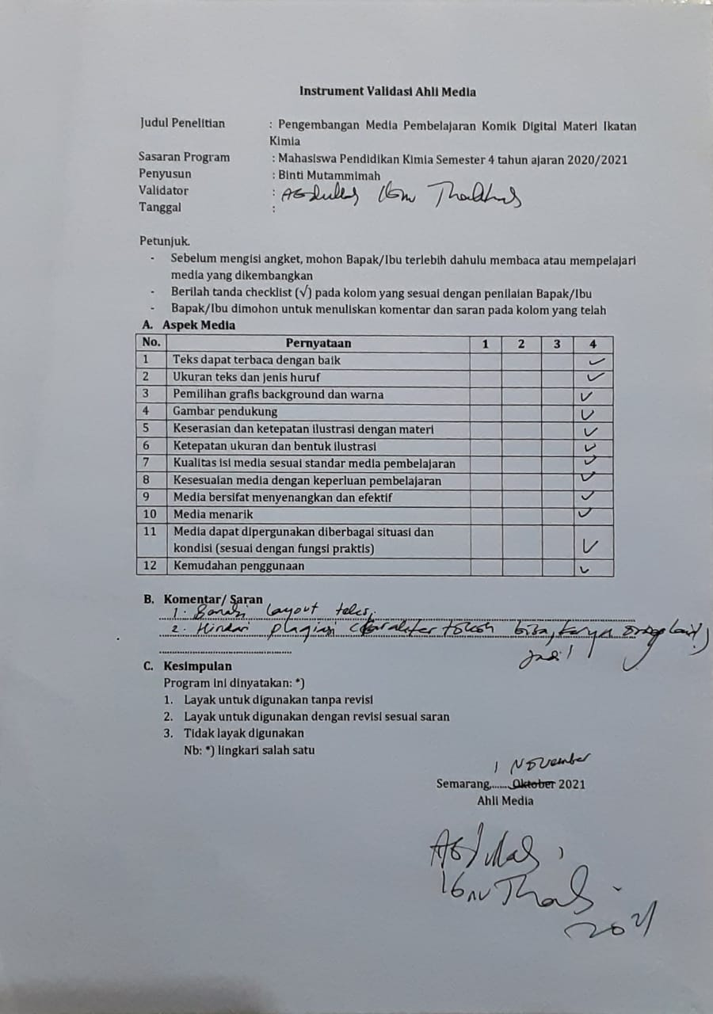

**Lampiran 11** Rekapitulasi Penilaian Media Pembelajaran Komik Digital oleh Validator Ahli Media

|  |  |  |  |  |  |  |  |  |
| --- | --- | --- | --- | --- | --- | --- | --- | --- |
| **Aspek Penilaian** | **Jumlah Tiap Segi** | | **Angka Maksimal** | | **Persentase (%)** | | **Kategori** | |
| **Awal** | **Perbaikan** | **Awal** | **Perbaikan** | **Awal** | **Perbaikan** | **Awal** | **Perbaikan** |
| Teks dapat terbaca dengan baik | 3 | 4 | 4 | 4 | 75% | 100% | Layak | Sangat Layak |
| Ukuran teks dan jenis huruf | 2 | 4 | 4 | 4 | 50% | 100% | Cukup Layak | Sangat Layak |
| Pemilihan grafis background dan warna | 2 | 4 | 4 | 4 | 50% | 100% | Cukup Layak | Sangat Layak |
| Gambar pendukung | 2 | 4 | 4 | 4 | 50% | 100% | Cukup Layak | Sangat Layak |
| Keserasian dan ketepatan ilustrasi dengan materi | 3 | 4 | 4 | 4 | 75% | 100% | Layak | Sangat Layak |
| Ketepatan ukuran dan bentuk ilustrasi | 4 | 4 | 4 | 4 | 100% | 100% | Sangat Layak | Sangat Layak |
| Kualitas isi media sesuai dengan standar media pembelajaran | 4 | 4 | 4 | 4 | 100% | 100% | Sangat Layak | Sangat Layak |
| Kesesuaian media dengan keperluan pembelajaran | 4 | 4 | 4 | 4 | 100% | 100% | Sangat Layak | Sangat Layak |
| Media bersifat menyenangkan dan efektif | 4 | 4 | 4 | 4 | 100% | 100% | Sangat Layak | Sangat Layak |
| Media menarik | 4 | 4 | 4 | 4 | 100% | 100% | Sangat Layak | Sangat Layak |
| Media dapat digunakan diberbagai situasi dan kondisi (sesuai dengan fungsi praktis) | 4 | 4 | 4 | 4 | 100% | 100% | Sangat Layak | Sangat Layak |
| Kemudahan penggunaan | 4 | 4 | 4 | 4 | 100% | 100% | Sangat Layak | Sangat Layak |
| **Jumlah** | **40** | **48** | **48** | **48** | **83%** | **100%** | **Sangat Layak** | **Sangat Layak** |

**Lampiran 12** Pedoman Penilaian Instrumen Validasi Media Pembelajaran Komik Digital Materi Ikatan Kimia oleh Ahli Materi

|  |  |  |  |
| --- | --- | --- | --- |
| **No** | **Aspek** | **Skor** | **Indikator** |
| 1. | Kesesuaian materi aplikasi dengan Indikator pembelajaran | 4 | Jika mencakup semua aspek-aspek berikut ini :   1. Mencakup semua materi dalam indikator pembelajaran 2. Informasi pendukung sesuai dengan indikator yang harus dicapai peserta didik 3. Penjabaran materi mencerminkan pencapaian indikator pembelajaran 4. Pertanyaan sesuai dengan indikator yang harus dicapai peserta didik |
| 3 | Jika mencapai tiga aspek yang disebutkan di atas |
| 2 | Jika mencapai dua aspek yang disebutkan di atas |
| 1 | Jika mencapai satu aspek atau tidak mencapai seluruh aspek yang disebutkan di atas |
| 2. | Konsep Materi Benar | 4 | Jika mencakup semua aspek-aspek berikut ini :   1. Istilah yang disajikan sesuai dengan istilah tersebut dan tidak menimbulkan banyak tafsir 2. Soal-soal yang disajikan efektif untuk meningkatkan pemahaman peserta didik 3. Notasi, simbol, dan rumus kimia disajikan secara benar menurut kelaziman dalam bidang kimia 4. Pustaka yang dipilih berasal dari sumber yang valid |
| 3 | Jika mencapai tiga aspek yang disebutkan di atas |
| 2 | Jika mencapai dua aspek yang disebutkan di atas |
| 1 | Jika mencapai satu aspek atau tidak mencapai seluruh aspek yang disebutkan di atas |
| 3. | Cakupan Materi Tepat | 4 | Jika mencakup semua aspek-aspek berikut ini :   1. Materi yang disajikan sesuai dengan perkembangan ilmu kimia 2. Contoh yang disajikan sesuai dengan kehidupan nyata yang berhubungan dengan materi ikatan kimia 3. Contoh yang disajikan aktual 4. Pustaka berasal dari sumber yang valid |
| 3 | Jika mencapai tiga aspek yang disebutkan di atas |
| 2 | Jika mencapai dua aspek yang disebutkan di atas |
| 1 | Jika mencapai satu atau tidak mencapai seluruh aspek yang disebutkan di atas |
| 4. | Materi Runtut | 4 | Jika mencakup semua aspek-aspek berikut ini :   1. Sistematika media disajikan secara lengkap 2. Konsistensi tata letak untuk semua *slide* memudahkan pengguna memahami materi 3. Alur cerita yang disajikan mempermudah pembaca dalam memahami materi 4. Memiliki keterkaitan dengan kegiatan belajar |
| 3 | Jika mencapai tiga aspek yang disebutkan di atas |
| 2 | Jika mencapai dua aspek yang disebutkan di atas |
| 1 | Jika mencapai satu aspek atau tidak mencapai seluruh aspek yang disebutkan di atas |
| 5. | Sesuai dengan Perkembangan Teknologi | 4 | Jika mencakup semua aspek-aspek berikut ini :   1. Media pembelajaran mudah digunakan dan meningkatkan pengetahuan peserta didik secara mandiri 2. Mudah digunakan dan sederhana dalam pengoperasiannya 3. Dapat diakses dengan mudah 4. Ketepatan pemilihan jenis aplikasi pendukung media yang dikembangkan (aplikasi webtoon) |
| 3 | Jika mencapai tiga aspek yang disebutkan di atas |
| 2 | Jika mencapai dua aspek yang disebutkan di atas |
| 1 | Jika mencapai satu atau tidak mencapai seluruh aspek yang disebutkan di atas |
| 6. | Ilustrasi sesuai untuk memperjelas materi | 4 | Jika mencakup semua aspek-aspek berikut ini :   1. Menggambarkan isi/materi pembelajaran dan mengungkapkan karakter objek 2. Bentuk, warna, ukuran,dan proporsi objek sesuai dengan realita 3. Ilustrasi yang digunakan mempermudah pemahaman materi 4. Penempatan ilustrasi sebagai *background* tidak mengganggu judul, sub-judul, teks, atau angka, serta sesuai dengan materi, tidak menimbulkan tafsiran ganda |
| 3 | Jika mencapai tiga aspek yang disebutkan di atas |
| 2 | Jika mencapai dua aspek yang disebutkan di atas |
| 1 | Jika mencapai satu aspek atau tidak mencapai seluruh aspek yang disebutkan di atas |
| 7. | Kesukaran sesuai dengan perkembangan kognitif peserta didik | 4 | Jika mencakup semua aspek-aspek berikut ini :   1. Memuat tujuan pembelajaran yang jelas, sehingga dapat menggambarkan pencapaian indikator pembelajaran 2. Memuat materi pembelajaran yang dikemas bagian-bagian yang spesifik sehingga memudahkan dipelajari secara sistematis 3. Penyajian konsep disajikan dengan dari yang paling mudah hingga ke sukar 4. Terdapat contoh soal yang dapat membantu menguatkan pemahaman peserta didik |
| 3 | Jika mencapai tiga aspek yang disebutkan di atas |
| 2 | Jika mencapai dua aspek yang disebutkan di atas |
| 1 | Jika mencapai satu aspek atau tidak mencapai seluruh aspek yang disebutkan di atas |

**Lampiran 13** Hasil Uji Validasi Oleh Validator Ahli Materi (Dosen Kimia Dasar)

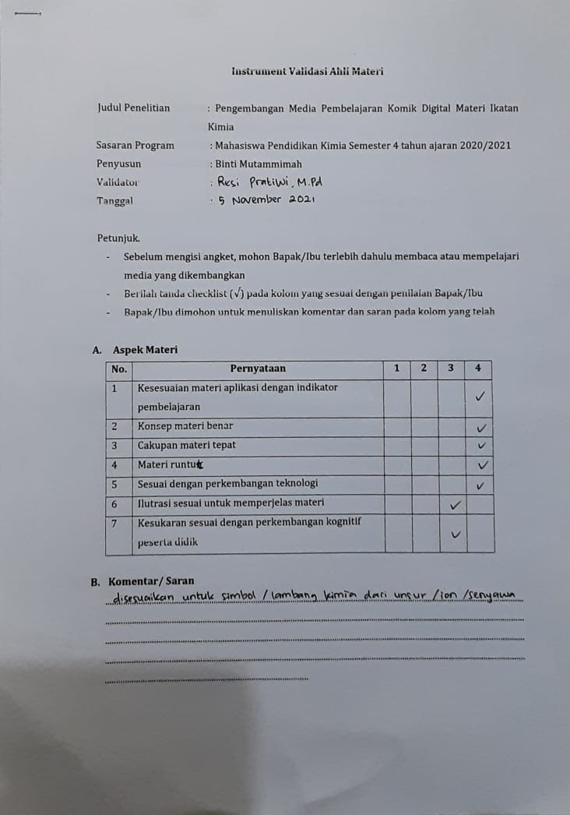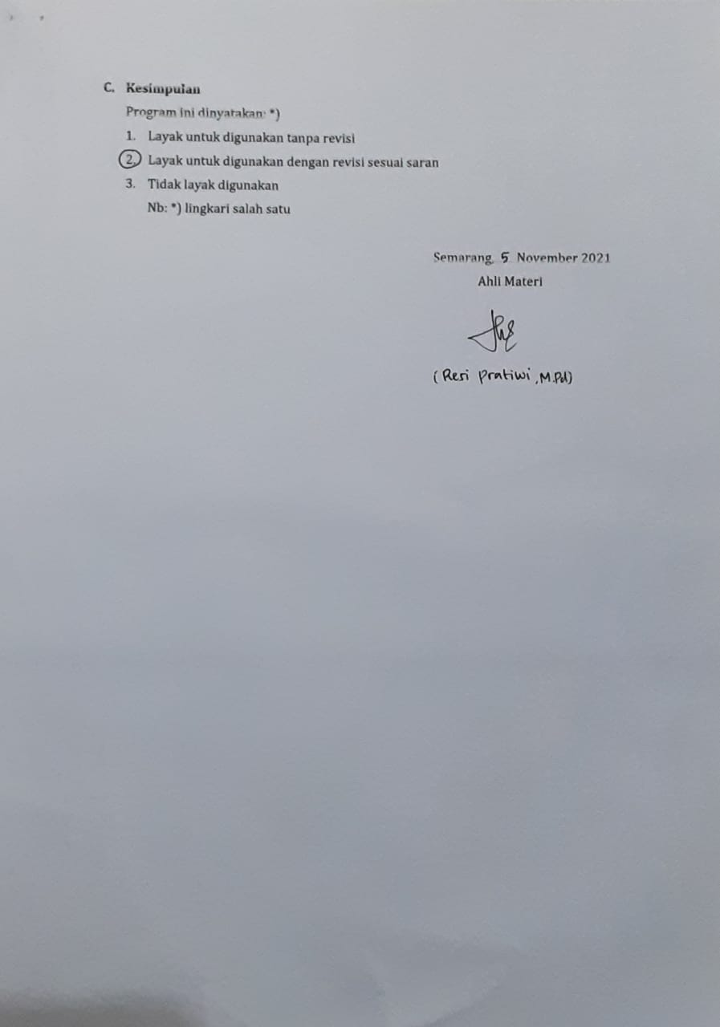

**Lampiran 14** Rekapitulasi Hasil Penilaian oleh Dosen Kimia Dasar

|  |  |  |  |  |  |  |  |  |
| --- | --- | --- | --- | --- | --- | --- | --- | --- |
| **Aspek Penilaian** | **Jumlah Tiap Segi** | | **Angka Maksimal** | | **Persentase (%)** | | **Kategori** | |
| **Awal** | **Perbaikan** | **Awal** | **Perbaikan** | **Awal** | **Perbaikan** | **Awal** | **Perbaikan** |
| Kesesuaian Materi Komik dengan indikator Pembelajaran | 3 | 4 | 4 | 4 | 50% | 100% | Cukup Layak | Sangat Layak |
| Kosep Materi Benar | 3 | 4 | 4 | 4 | 75% | 100% | Layak | Sangat Layak |
| Cakupan Materi Tepat | 4 | 4 | 4 | 4 | 100% | 100% | Sangat Layak | Sangat Layak |
| Materi Runtut | 4 | 4 | 4 | 4 | 100% | 100% | Sangat Layak | Sangat Layak |
| Kesesuaian dengan Perkembangan Teknologi | 4 | 4 | 4 | 4 | 100% | 100% | Sangat Layak | Sangat Layak |
| Ilustrasi Sesuai untuk Memperjelas Materi | 2 | 3 | 4 | 4 | 50% | 75% | Cukup Layak | Sangat Layak |
| Kesukaran Sesuai dengan Perkembangan Kognitif Peserta Didik | 2 | 3 | 4 | 4 | 50% | 75% | Cukup Layak | Sangat Layak |
| **Jumlah** | **22** | **26** | **28** | **28** | **75%** | **93%** | **Layak** | **Sangat Layak** |

**Lampiran 15** Hasil Uji Validasi Oleh Validator Ahli Materi (Guru Kimia)

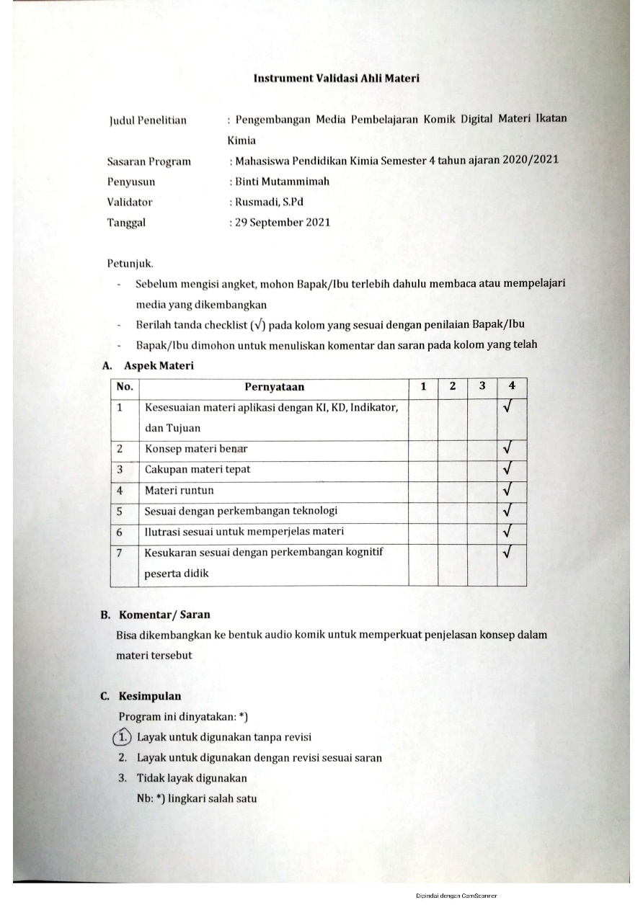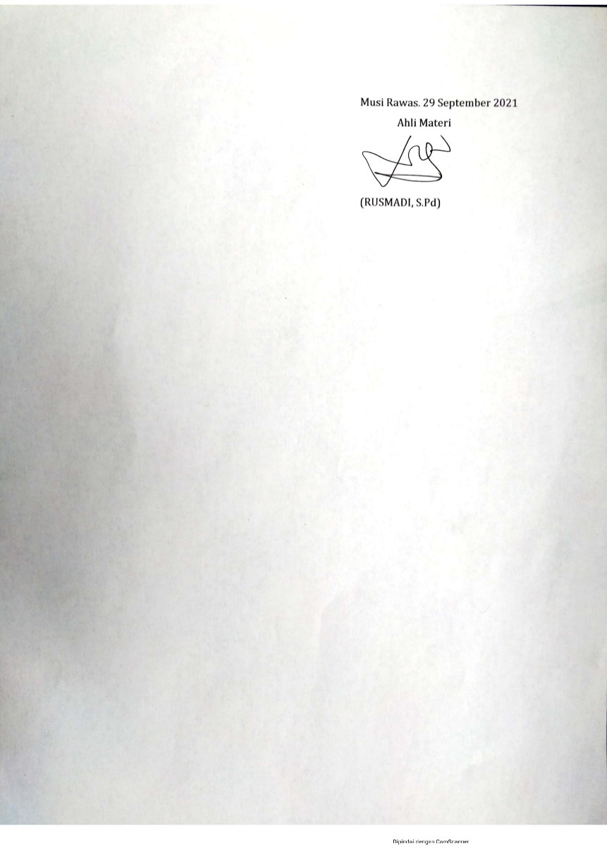

**Lampiran 16** Rekapitulasi Hasil Penilaian oleh Guru Kimia

|  |  |  |  |  |  |  |  |  |
| --- | --- | --- | --- | --- | --- | --- | --- | --- |
| **Aspek Penilaian** | **Jumlah Tiap Segi** | | **Angka Maksimal** | | **Persentase (%)** | | **Kategori** | |
| **Awal** | **Perbaikan** | **Awal** | **Perbaikan** | **Awal** | **Perbaikan** | **Awal** | **Perbaikan** |
| Kesesuaian Materi Komik dengan indikator Pembelajaran | 4 | - | 4 | - | 100% | - | Sangat Layak | - |
| Kosep Materi Benar | 4 | - | 4 | - | 100% | - | Sangat Layak | - |
| Cakupan Materi Tepat | 4 | - | 4 | - | 100% | - | Sangat Layak | - |
| Materi Runtut | 4 | - | 4 | - | 100% | - | Sangat Layak | - |
| Kesesuaian dengan Perkembangan Teknologi | 4 | - | 4 | - | 100% | - | Sangat Layak | - |
| Ilustrasi Sesuai untuk Memperjelas Materi | 4 | - | 4 | - | 100% | - | Sangat Layak | - |
| Kesukaran Sesuai dengan Perkembangan Kognitif Peserta Didik | 4 | - | 4 | - | 100% | - | Sangat Layak | - |
| **Jumlah** | **28** | **-** | **28** | **-** | **100%** | **-** | **Sangat Layak** | **-** |

**Lampiran 17** Uji Kepraktisan bagi Peserta Didik atau Pembaca Komik Digital (Webtoon PETUAH KIMIA)

Petunjuk.

* Sebelum mengisi angket, mohon terlebih dahulu membaca atau mempelajari media yang dikembangkan
* Berilah tanda checklist (√) pada kolom yang sesuai dengan penilaian peserta didik
* Peserta didik dimohon untuk menuliskan komentar dan saran pada kolom yang telah disediakan

1. **Aspek Penilaian**

|  |  |  |  |  |  |
| --- | --- | --- | --- | --- | --- |
| **No.** | **Pernyataan** | **1** | **2** | **3** | **4** |
| 1 | Media mudah dipergunakan |  |  |  |  |
| 2 | Media bisa dipergunakan dimana saja dan kapan saja |  |  |  |  |
| 3 | Petujuk penggunaan jelas |  |  |  |  |
| 4 | Alur cerita jelas |  |  |  |  |
| 5 | Kemenarikan ilustrasi |  |  |  |  |
| 6 | Kejelasan jenis dan ukuran huruf |  |  |  |  |
| 7 | Kemudahan bahasa |  |  |  |  |
| 8 | Warna dan ilustrasi cocok |  |  |  |  |
| 9 | Kebermanfaatan komik |  |  |  |  |
| 10 | Kemenarikan media komik |  |  |  |  |
| 11 | Kemudahan media dalam proses belajar |  |  |  |  |
| 12 | Media ini dapat mengasah daya ingat peserta didik |  |  |  |  |
| 13 | Materi dalam media runtut |  |  |  |  |
| 14 | Media membantu dalam memahami materi |  |  |  |  |
| 15 | Media membantu peserta didik belajar secara aktif dan mandiri |  |  |  |  |
| 16 | Media menambah minat baca dan motivasi belajar |  |  |  |  |

1. **Komentar/ Saran**

..................................................................................................................................................................................................................................

1. **Kesimpulan**

Program ini dinyatakan: *)

1. Layak untuk digunakan tanpa revisi

2. Layak untuk digunakan dengan revisi sesuai saran

3. Tidak layak digunakan

Nb: *) lingkari salah satu

**Lampiran 18** Rekapitulasi Hasi Uji Kepraktisan Skala Terbatas (Mahasiswa Prodi Pendidikan Kimia tahun ajaran 2019/2020

|  |  |  |  |  |  |  |  |  |  |  |  |  |  |  |  |  |  |  |  |  |  |
| --- | --- | --- | --- | --- | --- | --- | --- | --- | --- | --- | --- | --- | --- | --- | --- | --- | --- | --- | --- | --- | --- |
| No | Nama Lengkap | Aspek penilaian | | | | | | | | | | | | | | | | Jumlah Nilai | Nilai Maks. | Persen-tase | Kategori |
| **1** | **2** | **3** | **4** | **5** | **6** | **7** | **8** | **9** | **10** | **11** | **12** | **13** | **14** | **15** | **16** |
| 1 | Arini kusuma dewi | 4 | 4 | 4 | 4 | 3 | 3 | 3 | 4 | 4 | 4 | 3 | 3 | 3 | 4 | 2 | 3 | 55 | 64 | 86% | Sangat Layak |
| 2 | Putri rofiqotul jannah | 3 | 3 | 3 | 3 | 3 | 3 | 4 | 4 | 3 | 3 | 4 | 4 | 3 | 3 | 3 | 3 | 52 | 64 | 81% | Sangat Layak |
| 3 | Riky setiawan | 4 | 4 | 4 | 4 | 4 | 4 | 4 | 4 | 4 | 4 | 4 | 4 | 4 | 4 | 4 | 4 | 64 | 64 | 100% | Sangat Layak |
| 4 | Syarafina hasibuan | 3 | 3 | 3 | 3 | 3 | 3 | 3 | 3 | 3 | 3 | 3 | 3 | 3 | 3 | 3 | 3 | 48 | 64 | 75% | Layak |
| 5 | Luthfia mar'atus sholehah | 4 | 4 | 4 | 3 | 4 | 4 | 3 | 4 | 4 | 4 | 4 | 4 | 4 | 4 | 4 | 4 | 62 | 64 | 97% | Sangat Layak |
| 6 | Irfan nashikhul amri | 4 | 3 | 3 | 3 | 4 | 3 | 3 | 4 | 3 | 3 | 4 | 4 | 3 | 3 | 3 | 4 | 54 | 64 | 84% | Sangat Layak |
| 7 | Siti khaniyatul qolbiy | 4 | 4 | 4 | 4 | 4 | 4 | 4 | 4 | 4 | 4 | 4 | 4 | 4 | 4 | 4 | 4 | 64 | 64 | 100% | Sangat Layak |
| 8 | Rania Nurul Khasanah | 4 | 4 | 4 | 4 | 4 | 4 | 4 | 4 | 4 | 4 | 4 | 4 | 4 | 4 | 4 | 4 | 64 | 64 | 100% | Sangat Layak |
| 9 | Ulfa berlian awwalin | 2 | 3 | 3 | 3 | 4 | 3 | 3 | 4 | 4 | 4 | 4 | 4 | 4 | 4 | 4 | 4 | 57 | 64 | 89% | Sangat Layak |
| 10 | Sitti Isra Fauzia M.T | 4 | 4 | 4 | 4 | 4 | 4 | 4 | 4 | 4 | 4 | 4 | 4 | 4 | 4 | 4 | 4 | 64 | 64 | 100% | Sangat Layak |
| 11 | Dwi nur ramadhani | 4 | 4 | 4 | 4 | 3 | 4 | 4 | 4 | 4 | 4 | 3 | 3 | 4 | 4 | 4 | 4 | 61 | 64 | 95% | Sangat Layak |
| 12 | Maharani ananda | 4 | 4 | 4 | 4 | 4 | 4 | 4 | 4 | 4 | 3 | 4 | 4 | 4 | 4 | 4 | 4 | 63 | 64 | 98% | Sangat Layak |
| 13 | Mega legi vela | 4 | 4 | 4 | 3 | 3 | 4 | 3 | 4 | 4 | 4 | 3 | 3 | 4 | 3 | 4 | 3 | 57 | 64 | 89% | Sangat Layak |
| 14 | Nabila dwi sunanda | 3 | 3 | 4 | 3 | 4 | 3 | 4 | 4 | 4 | 3 | 3 | 4 | 4 | 3 | 3 | 3 | 55 | 64 | 86% | Sangat Layak |
| 15 | Yeni pratiwi nasution | 4 | 4 | 4 | 4 | 4 | 3 | 3 | 4 | 4 | 4 | 4 | 4 | 4 | 4 | 4 | 4 | 62 | 64 | 97% | Sangat Layak |
| 16 | Azka zakiyah | 4 | 4 | 4 | 4 | 4 | 4 | 4 | 4 | 4 | 4 | 4 | 4 | 4 | 4 | 4 | 4 | 64 | 64 | 100% | Sangat Layak |
| 17 | Rika Nur Laela | 4 | 4 | 3 | 4 | 4 | 3 | 3 | 3 | 3 | 3 | 3 | 3 | 3 | 3 | 3 | 4 | 53 | 64 | 83% | Sangat Layak |
| 18 | Himmatul Abidah | 4 | 4 | 4 | 4 | 4 | 4 | 4 | 4 | 4 | 4 | 4 | 3 | 4 | 4 | 3 | 4 | 62 | 64 | 97% | Sangat Layak |
| 19 | Novi puji Astutik | 4 | 4 | 4 | 3 | 3 | 4 | 3 | 3 | 3 | 3 | 2 | 2 | 3 | 3 | 2 | 3 | 49 | 64 | 77% | Layak |
| 20 | Fadhilah nur laila | 4 | 4 | 3 | 3 | 4 | 3 | 3 | 3 | 4 | 4 | 4 | 3 | 3 | 3 | 3 | 4 | 55 | 64 | 86% | Sangat Layak |
| 21 | Shafa Salsabila Jacinda | 3 | 3 | 3 | 3 | 3 | 3 | 3 | 3 | 3 | 3 | 3 | 3 | 3 | 3 | 3 | 3 | 48 | 64 | 75% | Layak |
| 22 | Melisa Nur Kibtiah | 4 | 4 | 4 | 4 | 4 | 4 | 4 | 4 | 4 | 4 | 4 | 4 | 4 | 4 | 4 | 4 | 64 | 64 | 100% | Sangat Layak |
| **Jumlah** | | | | | | | | | | | | | | | | | | **1277** | **1408** | **91%** | **Sangat Layak** |

**Lampiran 19** Uji Kepraktisan Bagi Pendidik

Petunjuk.

* Sebelum mengisi angket, mohon Bapak/Ibu terlebih dahulu membaca atau mempelajari media yang dikembangkan
* Berilah tanda checklist (√) pada kolom yang sesuai dengan penilaian Bapak/Ibu
* Bapak/Ibu dimohon untuk menuliskan komentar dan saran pada kolom yang telah disediakan

1. **Aspek Penilaian**

|  |  |  |  |  |  |
| --- | --- | --- | --- | --- | --- |
| **No.** | **Pernyataan** | **1** | **2** | **3** | **4** |
| 1 | Kesesuaian materi aplikasi dengan indikator pembelajaran |  |  |  |  |
| 2 | Materi yang disajikan sistematis |  |  |  |  |
| 3 | Cakupan materi tepat |  |  |  |  |
| 4 | Sesuai dengan perkembangan peserta didik |  |  |  |  |
| 5 | Media memenuhi standar pembelajaran |  |  |  |  |
| 6 | Media dapat dipergunakan diberbagai situasi dan kondisi (sesuai dengan fungsi praktis) |  |  |  |  |
| 7 | Skema baik (kejelasan huruf, ilustrasi, serta background) |  |  |  |  |
| 8 | Kesesuaian media dengan keperluan pembelajaran |  |  |  |  |
| 9 | Media bersifat menyenangkan dan efektif |  |  |  |  |
| 10 | Keserasian ilustrasi dengan materi |  |  |  |  |
| 11 | Kemudahan penggunaan media |  |  |  |  |
| 12 | Media menarik |  |  |  |  |

1. **Komentar/ Saran**

........................................................................................................................................................................................................................................

1. **Kesimpulan**

Program ini dinyatakan: *)

1. Layak untuk digunakan tanpa revisi
2. Layak untuk digunakan dengan revisi sesuai saran
3. Tidak layak digunakan

Nb: *) lingkari salah satu

**Lampiran 20** Hasil Uji Kepraktisan bagi Pendidik (Guru SMA Negeri 9 Musi Rawas)

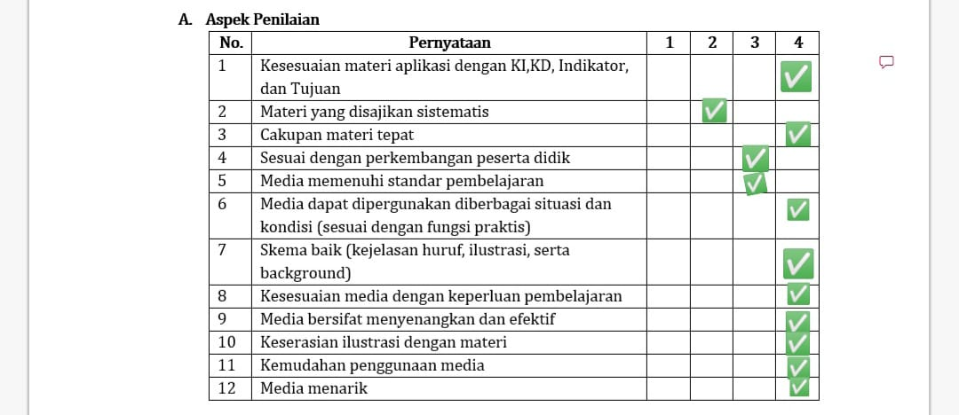

Komentar/Saran:

Pada cerita, tata letak jawaban membingungkan sehingga membuat alur cerita kurang dipahami. Sebaiknya, ketika menjelaskan jawaban dibuat dialog tambahan untuk memperjelas jawabannya, sehingga pembaca lebih memahami alur cerita.

Pada bagian struktur lewis, konsep yang disajikan seharusnya dimulai dengan pembuatan struktur lewis sederhana terlebih dahulu. Misalnya, struktur lewis dari unsur tersebut, baru dikembangkan dan diberikan contoh struktur lewis ikatan.

**Lampiran 21** Hasil Uji Kepraktisan bagi Pendidik (Guru SMA Islam Al Azhar 15 Semarang)

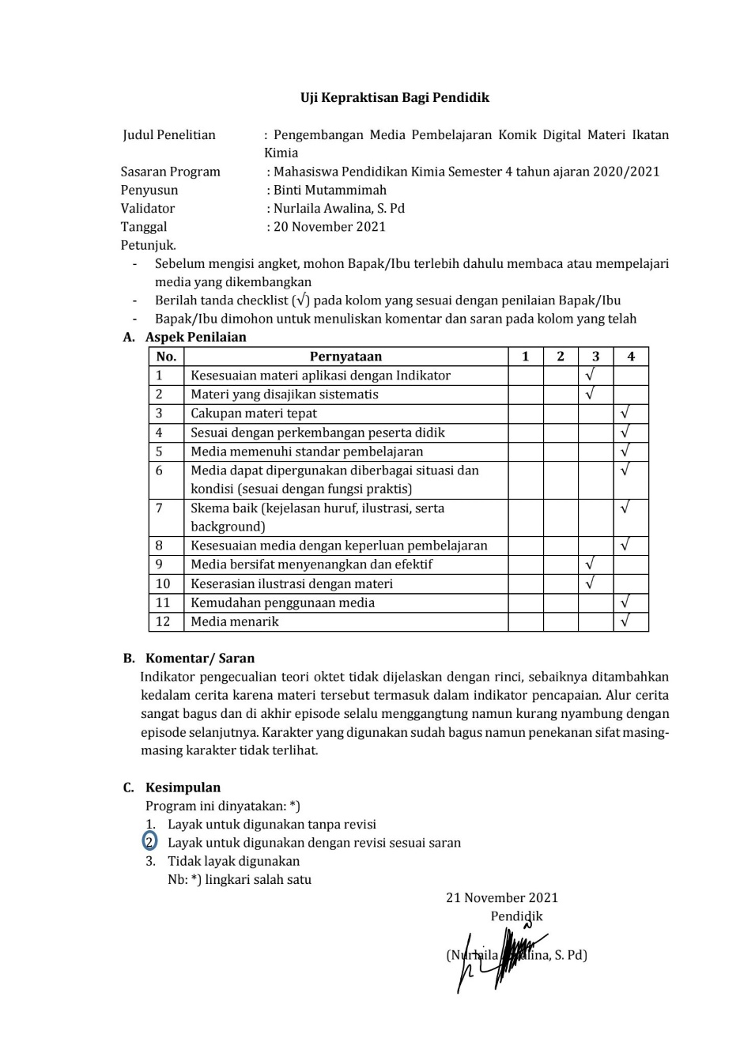

**Lampiran 22** Rekapitulasi Hasil Penilaian Uji Kepraktisan bagi Pendidik

|  |  |  |  |  |  |  |  |  |  |
| --- | --- | --- | --- | --- | --- | --- | --- | --- | --- |
| **No.** | **Aspek Penilaian** | Penilaian | | Nilai Maks | | Persentase | | Rata-Rata | Kate-gori |
| G1 | G2 | G1 | G2 | G1 | G2 |
| 1 | Kesesuaian materi aplikasi dengan Indikator | 4 | 3 | 4 | 4 | 100% | 75% | 88% | Sangat Layak |
| 2 | Materi yang disajikan sistematis | 2 | 3 | 4 | 4 | 50% | 75% | 63% | Layak |
| 3 | Cakupan materi tepat | 4 | 4 | 4 | 4 | 100% | 100% | 100% | Sangat Layak |
| 4 | Sesuai dengan perkembangan peserta didik | 3 | 4 | 4 | 4 | 75% | 100% | 88% | Sangat Layak |
| 5 | Media memenuhi standar pembelajaran | 3 | 4 | 4 | 4 | 75% | 100% | 88% | Sangat Layak |
| 6 | Media dapat dipergunakan diberbagai situasi dan kondisi (sesuai dengan fungsi praktis) | 4 | 4 | 4 | 4 | 100% | 100% | 100% | Sangat Layak |
| 7 | Skema baik (kejelasan huruf, ilustrasi, serta background) | 4 | 4 | 4 | 4 | 100% | 100% | 100% | Sangat Layak |
| 8 | Kesesuaian media dengan keperluan pembelajaran | 4 | 4 | 4 | 4 | 100% | 100% | 100% | Sangat Layak |
| 9 | Media bersifat menyenangkan dan efektif | 4 | 3 | 4 | 4 | 100% | 75% | 88% | Sangat Layak |
| 10 | Keserasian ilustrasi dengan materi | 4 | 3 | 4 | 4 | 100% | 75% | 88% | Sangat Layak |
| 11 | Kemudahan penggunaan media | 4 | 4 | 4 | 4 | 100% | 100% | 100% | Sangat Layak |
| 12 | Media menarik | 4 | 4 | 4 | 4 | 100% | 100% | 100% | Sangat Layak |
| **Jumlah** | | 48 | 44 | 48 | 48 | 100% | 92% | **96%** | **Sangat Layak** |

**Lampiran 23** Rekapitulasi Uji Kepraktisan Media Pembelajaran secara Luas (Pembaca Komik Digital/Webtoon PETUAH KIMIA)

|  |  |  |  |  |  |  |  |  |  |  |  |  |  |  |  |  |  |  |
| --- | --- | --- | --- | --- | --- | --- | --- | --- | --- | --- | --- | --- | --- | --- | --- | --- | --- | --- |
| No | Nama Responden | Instansi | Aspek Penilaian | | | | | | | | | | | | | | | |
| **1** | **2** | **3** | **4** | **5** | **6** | **7** | **8** | **9** | **10** | **11** | **12** | **13** | **14** | **15** | **16** |
| 1 | Fatihah Az Zahra | Lainnya (Mahasiswa) | 4 | 3 | 3 | 4 | 3 | 4 | 4 | 4 | 4 | 4 | 4 | 4 | 4 | 4 | 3 | 4 |
| 2 | Adinda Nur Khofifatus Sa'adah | Alumni/Guru Kimia | 4 | 4 | 4 | 4 | 4 | 5 | 4 | 3 | 4 | 4 | 4 | 4 | 4 | 4 | 4 | 4 |
| 3 | Citra Nur Fatikhah | Mahasiswa P.Kim/Kimia | 3 | 4 | 3 | 2 | 3 | 3 | 3 | 4 | 4 | 4 | 4 | 3 | 4 | 4 | 4 | 4 |
| 4 | Rika Nur Laela | Mahasiswa P.Kim/Kimia | 4 | 4 | 3 | 4 | 4 | 3 | 3 | 3 | 3 | 3 | 3 | 3 | 3 | 3 | 3 | 4 |
| 5 | Jajang Muhariyansah | Alumni/Guru Kimia | 3 | 4 | 4 | 3 | 3 | 4 | 4 | 3 | 3 | 4 | 4 | 4 | 4 | 3 | 4 | 3 |
| 6 | Indra Wati | Lainnya (Mahasiswa) | 3 | 4 | 4 | 4 | 4 | 4 | 4 | 4 | 4 | 4 | 4 | 4 | 4 | 4 | 4 | 4 |
| 7 | Ahmad Tibri Zulhija | Mahasiswa P.Kim/Kimia | 3 | 4 | 4 | 4 | 4 | 4 | 4 | 4 | 4 | 4 | 4 | 4 | 4 | 4 | 4 | 4 |
| 8 | Yessi Prihartina | Mahasiswa P.Kim/Kimia | 3 | 4 | 4 | 4 | 3 | 4 | 3 | 4 | 4 | 4 | 3 | 4 | 4 | 3 | 3 | 4 |
| 9 | Ranti. M.P.P | Pelajar | 3 | 4 | 4 | 3 | 3 | 4 | 3 | 3 | 3 | 4 | 4 | 3 | 3 | 3 | 3 | 4 |
| 10 | Ester Masriat | Alumni/Guru Kimia | 3 | 4 | 4 | 4 | 4 | 4 | 4 | 4 | 4 | 4 | 4 | 4 | 4 | 4 | 4 | 4 |
| 11 | Yashinta Suci Kurniati | Mahasiswa P.Kim/Kimia | 4 | 2 | 3 | 4 | 3 | 2 | 3 | 3 | 3 | 4 | 3 | 3 | 3 | 2 | 3 | 3 |
| 12 | Dini Wijayanti | Pelajar | 2 | 3 | 3 | 3 | 4 | 4 | 3 | 3 | 2 | 3 | 3 | 3 | 3 | 3 | 3 | 3 |
| 13 | Ceyza Dinda Hapsari | Lainnya (Analis) | 2 | 2 | 2 | 4 | 3 | 4 | 3 | 3 | 3 | 3 | 3 | 3 | 2 | 3 | 3 | 4 |
| 14 | Lousia Vionalisa Letlora | Alumni/Guru Kimia | 4 | 4 | 4 | 4 | 4 | 4 | 4 | 4 | 4 | 4 | 4 | 4 | 4 | 4 | 4 | 4 |
| 15 | Yenrika Kristiani | Alumni/Guru Kimia | 3 | 4 | 3 | 3 | 3 | 4 | 4 | 3 | 4 | 4 | 4 | 4 | 4 | 3 | 3 | 3 |
| 16 | Santi Syafiana | Mahasiswa P.Kim/Kimia | 4 | 4 | 4 | 3 | 3 | 3 | 3 | 3 | 3 | 3 | 3 | 3 | 3 | 3 | 3 | 3 |
| 17 | Prima Alfurqon | Lainnya (Guru) | 4 | 4 | 4 | 4 | 4 | 4 | 4 | 4 | 4 | 4 | 4 | 4 | 4 | 4 | 4 | 4 |
| 18 | Giovanni Trianna Janet | Alumni/Guru Kimia | 3 | 4 | 4 | 4 | 4 | 3 | 3 | 4 | 3 | 4 | 4 | 4 | 4 | 3 | 4 | 4 |
| 19 | Desta Romansyah | Lainnya (Mahasiswa) | 4 | 4 | 4 | 4 | 4 | 4 | 4 | 4 | 4 | 4 | 4 | 4 | 4 | 4 | 4 | 4 |
| 20 | Fajar Naqsyahbandi | Mahasiswa P.Kim/Kimia | 4 | 4 | 4 | 4 | 4 | 3 | 3 | 3 | 3 | 4 | 4 | 4 | 3 | 4 | 4 | 4 |
| 21 | Ifan Rivaldo | Mahasiswa P.Kim/Kimia | 4 | 4 | 4 | 2 | 3 | 3 | 2 | 3 | 2 | 4 | 4 | 4 | 3 | 3 | 2 | 4 |
| 22 | Alfiatu Rohmah | Alumni/Guru Kimia | 4 | 3 | 4 | 4 | 4 | 4 | 4 | 4 | 4 | 4 | 4 | 4 | 3 | 4 | 3 | 3 |
| 23 | Ketty Yunnella Pigai | Alumni/Guru Kimia | 3 | 4 | 4 | 4 | 4 | 4 | 4 | 4 | 4 | 4 | 4 | 4 | 4 | 4 | 4 | 4 |
| 24 | Muhammad Hisyam | Alumni/Guru Kimia | 4 | 4 | 4 | 2 | 3 | 3 | 2 | 3 | 3 | 4 | 4 | 3 | 3 | 3 | 2 | 2 |
| 25 | Novi Yunaning Tyas | Alumni/Guru Kimia | 3 | 4 | 4 | 4 | 3 | 4 | 4 | 4 | 4 | 4 | 4 | 4 | 4 | 4 | 4 | 4 |
| 26 | Indrawan Effendi | Alumni/Guru Kimia | 4 | 4 | 3 | 4 | 3 | 3 | 4 | 4 | 3 | 4 | 3 | 4 | 4 | 4 | 4 | 4 |
| 27 | Ahmad Arifin | Alumni/Guru Kimia | 3 | 3 | 3 | 3 | 3 | 3 | 3 | 4 | 3 | 4 | 4 | 3 | 4 | 4 | 3 | 3 |
| 28 | Resky arisal | Alumni/Guru Kimia | 3 | 3 | 3 | 3 | 3 | 3 | 3 | 4 | 3 | 4 | 4 | 4 | 3 | 3 | 3 | 4 |
| 29 | Sumarni. S | Alumni/Guru Kimia | 3 | 4 | 4 | 4 | 4 | 4 | 4 | 4 | 4 | 4 | 4 | 4 | 4 | 4 | 4 | 4 |
| 30 | Fauzy Fahrury Tabrani | Mahasiswa Kimia | 3 | 4 | 4 | 3 | 4 | 4 | 4 | 4 | 4 | 4 | 4 | 4 | 4 | 4 | 4 | 4 |
| 31 | Ni Nyoman Junita Fridawati | Alumni/Guru Kimia | 4 | 4 | 3 | 4 | 4 | 4 | 4 | 4 | 4 | 4 | 4 | 4 | 4 | 4 | 4 | 4 |
| 32 | Avinda diana safitri | Alumni/Guru Kimia | 4 | 4 | 4 | 4 | 4 | 4 | 4 | 4 | 4 | 4 | 4 | 4 | 4 | 4 | 4 | 4 |
| 33 | Melisa Nur Kibtiah | Mahasiswa P.Kim/Kimia | 4 | 4 | 4 | 4 | 4 | 4 | 4 | 4 | 4 | 4 | 4 | 4 | 4 | 4 | 4 | 4 |
| 34 | Irfan Nashikhul Amri | Mahasiswa P.Kim/Kimia | 4 | 3 | 3 | 3 | 4 | 3 | 3 | 4 | 3 | 3 | 4 | 4 | 3 | 3 | 3 | 4 |
| 35 | Fita komala | Mahasiswa P.Kim/Kimia | 4 | 4 | 4 | 4 | 4 | 4 | 4 | 4 | 4 | 4 | 4 | 4 | 4 | 4 | 4 | 4 |
| 36 | R Krisna Dara Alifa Zulfirman | Mahasiswa P.Kim/Kimia | 3 | 4 | 4 | 3 | 3 | 3 | 2 | 3 | 3 | 3 | 3 | 3 | 3 | 3 | 3 | 3 |
| 37 | Raja Aghna Nayla Anifa | Pelajar | 4 | 3 | 2 | 3 | 3 | 4 | 2 | 2 | 4 | 3 | 4 | 3 | 3 | 1 | 1 | 2 |
| 38 | Ramlah | Alumni/Guru Kimia | 4 | 3 | 3 | 3 | 3 | 3 | 3 | 3 | 3 | 3 | 3 | 3 | 3 | 3 | 3 | 4 |
| 39 | Anisa Rizki Yolanda | Lainnya (Mahasiswa) | 4 | 4 | 4 | 4 | 3 | 4 | 3 | 4 | 4 | 4 | 4 | 4 | 3 | 4 | 4 | 4 |
| 40 | Itahul Jana | Mahasiswa P.Kim/Kimia | 4 | 4 | 4 | 4 | 4 | 4 | 4 | 4 | 4 | 4 | 3 | 3 | 4 | 4 | 4 | 4 |
| 41 | Rangga. P | Lainnya (Mahasiswa) | 3 | 3 | 3 | 3 | 3 | 3 | 4 | 4 | 3 | 3 | 4 | 4 | 3 | 3 | 3 | 3 |
| 42 | Bella Yunitamara | Mahasiswa P.Kim/Kimia | 4 | 4 | 4 | 4 | 4 | 4 | 4 | 4 | 4 | 4 | 4 | 4 | 4 | 4 | 4 | 4 |
| 43 | Bayu Pranata | Mahasiswa P.Kim/Kimia | 4 | 4 | 4 | 3 | 3 | 3 | 3 | 4 | 3 | 3 | 3 | 4 | 3 | 3 | 3 | 3 |
| 44 | Mega Legi Vela | Mahasiswa P.Kim/Kimia | 4 | 4 | 4 | 3 | 3 | 4 | 3 | 4 | 4 | 4 | 3 | 3 | 4 | 3 | 4 | 3 |
| 45 | Wahyuni Minatus Zahroh | Mahasiswa P.Kim/Kimia | 4 | 4 | 4 | 4 | 4 | 4 | 4 | 4 | 4 | 4 | 4 | 4 | 4 | 4 | 4 | 4 |
| 46 | Wafiyyah Idzni Fadillah | Mahasiswa P.Kim/Kimia | 4 | 4 | 4 | 3 | 2 | 3 | 3 | 3 | 4 | 2 | 4 | 4 | 3 | 4 | 3 | 3 |
| 47 | Titin Wahyuningsih | Mahasiswa P.Kim/Kimia | 4 | 4 | 4 | 4 | 4 | 4 | 4 | 4 | 4 | 4 | 4 | 4 | 4 | 4 | 4 | 4 |
| 48 | Dhiah ayu khotimah | Lainnya (Mahasiswa) | 3 | 4 | 3 | 3 | 3 | 2 | 2 | 3 | 4 | 3 | 3 | 2 | 3 | 2 | 3 | 2 |

**Lampiran 24** Rekapitulasi Hasil Uji Kepraktisan Media Pembelajaran secara Luas (Pembaca Komik Digital/Webtoon PETUAH KIMIA)

|  |  |  |  |  |  |  |
| --- | --- | --- | --- | --- | --- | --- |
| No | Nama Responden | Instansi | Jumlah Nilai | Nilai Maksimum | Persentase | Kategori |
|
| 1 | Fatihah Az Zahra | Lainnya (Mahasiswa) | 60 | 64 | 94% | Sangat Layak |
| 2 | Adinda Nur Khofifatus Sa'adah | Alumni/Guru Kimia | 64 | 64 | 100% | Sangat Layak |
| 3 | Citra Nur Fatikhah | Mahasiswa P.Kim/Kimia | 56 | 64 | 88% | Sangat Layak |
| 4 | Rika Nur Laela | Mahasiswa P.Kim/Kimia | 53 | 64 | 83% | Sangat Layak |
| 5 | Jajang Muhariyansah | Alumni/Guru Kimia | 57 | 64 | 89% | Sangat Layak |
| 6 | Indra Wati | Lainnya (Mahasiswa) | 63 | 64 | 98% | Sangat Layak |
| 7 | Ahmad Tibri Zulhija | Mahasiswa P.Kim/Kimia | 63 | 64 | 98% | Sangat Layak |
| 8 | Yessi Prihartina | Mahasiswa P.Kim/Kimia | 58 | 64 | 91% | Sangat Layak |
| 9 | Ranti. M.P.P | Pelajar | 54 | 64 | 84% | Sangat Layak |
| 10 | Ester Masriat | Alumni/Guru Kimia | 63 | 64 | 98% | Sangat Layak |
| 11 | Yashinta Suci Kurniati | Mahasiswa P.Kim/Kimia | 48 | 64 | 75% | Layak |
| 12 | Dini Wijayanti | Pelajar | 48 | 64 | 75% | Layak |
| 13 | Ceyza Dinda Hapsari | Lainnya (Analis) | 47 | 64 | 73% | Layak |
| 14 | Lousia Vionalisa Letlora | Alumni/Guru Kimia | 64 | 64 | 100% | Sangat Layak |
| 15 | Yenrika Kristiani | Alumni/Guru Kimia | 56 | 64 | 88% | Sangat Layak |
| 16 | Santi Syafiana | Mahasiswa P.Kim/Kimia | 51 | 64 | 80% | Sangat Layak |
| 17 | Prima Alfurqon | Lainnya (Guru) | 64 | 64 | 100% | Sangat Layak |
| 18 | Giovanni Trianna Janet | Alumni/Guru Kimia | 59 | 64 | 92% | Sangat Layak |
| 19 | Desta Romansyah | Lainnya (Mahasiswa) | 64 | 64 | 100% | Sangat Layak |
| 20 | Fajar Naqsyahbandi | Mahasiswa P.Kim/Kimia | 59 | 64 | 92% | Sangat Layak |
| 21 | Ifan Rivaldo | Mahasiswa P.Kim/Kimia | 51 | 64 | 80% | Sangat Layak |
| 22 | Alfiatu Rohmah | Alumni/Guru Kimia | 60 | 64 | 94% | Sangat Layak |
| 23 | Ketty Yunnella Pigai | Alumni/Guru Kimia | 63 | 64 | 98% | Sangat Layak |
| 24 | Muhammad Hisyam | Alumni/Guru Kimia | 49 | 64 | 77% | Layak |
| 25 | Novi Yunaning Tyas | Alumni/Guru Kimia | 62 | 64 | 97% | Sangat Layak |
| 26 | Indrawan Effendi | Alumni/Guru Kimia | 59 | 64 | 92% | Sangat Layak |
| 27 | Ahmad Arifin | Alumni/Guru Kimia | 53 | 64 | 83% | Sangat Layak |
| 28 | Resky arisal | Alumni/Guru Kimia | 53 | 64 | 83% | Sangat Layak |
| 29 | Sumarni. S | Alumni/Guru Kimia | 63 | 64 | 98% | Sangat Layak |
| 30 | Fauzy Fahrury Tabrani | Mahasiswa Kimia | 62 | 64 | 97% | Sangat Layak |
| 31 | Ni Nyoman Junita Fridawati | Alumni/Guru Kimia | 63 | 64 | 98% | Sangat Layak |
| 32 | Avinda diana safitri | Alumni/Guru Kimia | 64 | 64 | 100% | Sangat Layak |
| 33 | Melisa Nur Kibtiah | Mahasiswa P.Kim/Kimia | 64 | 64 | 100% | Sangat Layak |
| 34 | Irfan Nashikhul Amri | Mahasiswa P.Kim/Kimia | 54 | 64 | 84% | Sangat Layak |
| 35 | Fita komala | Mahasiswa P.Kim/Kimia | 64 | 64 | 100% | Sangat Layak |
| 36 | R Krisna Dara Alifa Zulfirman | Mahasiswa P.Kim/Kimia | 49 | 64 | 77% | Layak |
| 37 | Raja Aghna Nayla Anifa | Pelajar | 44 | 64 | 69% | Layak |
| 38 | Ramlah | Alumni/Guru Kimia | 50 | 64 | 78% | Layak |
| 39 | Anisa Rizki Yolanda | Lainnya (Mahasiswa) | 61 | 64 | 95% | Sangat Layak |
| 40 | Itahul Jana | Mahasiswa P.Kim/Kimia | 62 | 64 | 97% | Sangat Layak |
| 41 | Rangga. P | Lainnya (Mahasiswa) | 52 | 64 | 81% | Sangat Layak |
| 42 | Bella Yunitamara | Mahasiswa P.Kim/Kimia | 64 | 64 | 100% | Sangat Layak |
| 43 | Bayu Pranata | Mahasiswa P.Kim/Kimia | 53 | 64 | 83% | Sangat Layak |
| 44 | Mega Legi Vela | Mahasiswa P.Kim/Kimia | 57 | 64 | 89% | Layak |
| 45 | Wahyuni Minatus Zahroh | Mahasiswa P.Kim/Kimia | 64 | 64 | 100% | Sangat Layak |
| 46 | Wafiyyah Idzni Fadillah | Mahasiswa P.Kim/Kimia | 53 | 64 | 83% | Sangat Layak |
| 47 | Titin Wahyuningsih | Mahasiswa P.Kim/Kimia | 64 | 64 | 100% | Sangat Layak |
| 48 | Dhiah ayu khotimah | Lainnya (Mahasiswa) | 45 | 64 | 70% | Layak |
| **Jumlah** | | | **2753** | **3072** | **90%** | **Sangat Layak** |